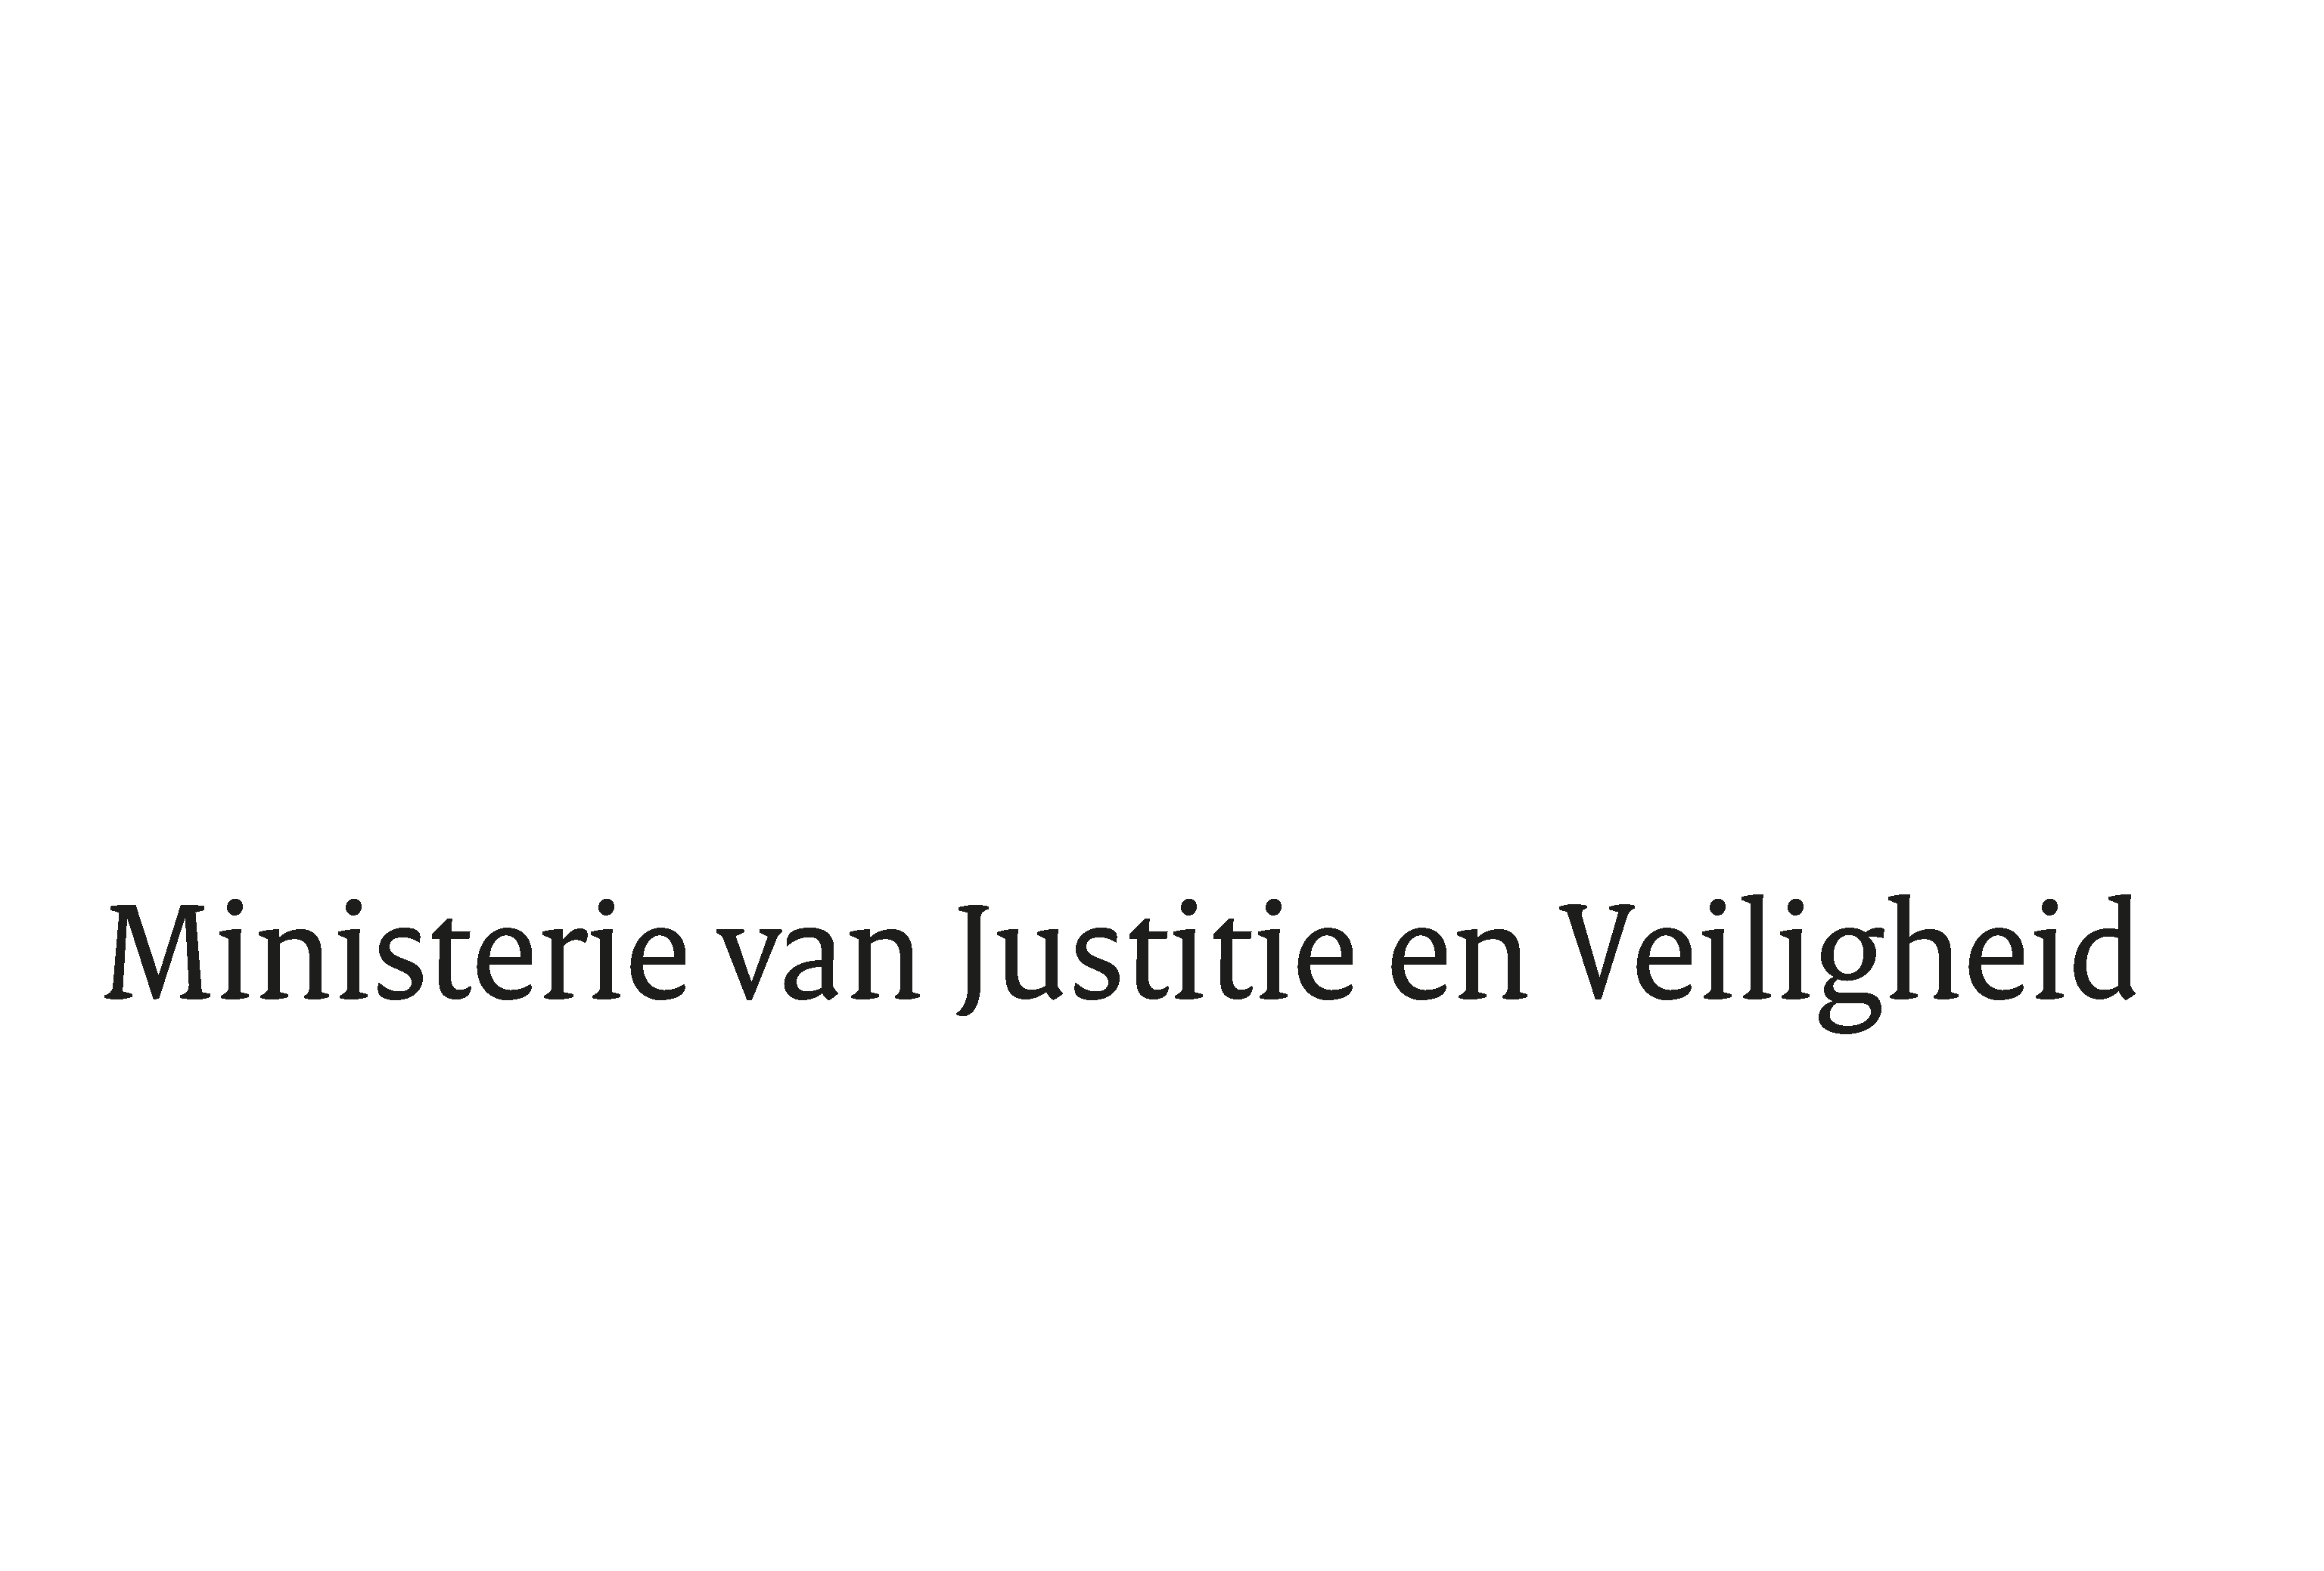

> Retouradres Postbus 20301 2500 EH Den Haag
Aan de Voorzitter van de Tweede Kamer
der Staten-Generaal
Postbus 20018
2500 EA DEN HAAG

Datum | 17 december 2024
Onderwerp | Antwoorden Kamervragen over het bericht ‘Te koop in Nederland: 7 Oktober, de game’
Ministerie van Justitie en Veiligheid

Turfmarkt 147
2511 DP Den Haag
Postbus 20301
2500 EH Den Haag
www.rijksoverheid.nl/jenv

Ons kenmerk
5992313

Bij beantwoording de datum en ons kenmerk vermelden. Wilt u slechts één zaak in uw brief behandelen.

In antwoord op uw brief van 4 december 2024 deel ik u mee dat de schriftelijke vragen van het lid Elian (VVD) en lid van Zanten (BBB) aan de minister van Justitie en Veiligheid over het bericht ‘Te koop in Nederland: 7 Oktober, de game’ worden beantwoord zoals aangegeven in de bijlage bij deze brief.

De Minister van Justitie en Veiligheid,

D.M. Van Weel

Vragen van het lid Ellian (VVD) en van Zanten (BBB) aan de minister van Justitie en Veiligheid over het bericht ‘Te koop in Nederland: 7 Oktober, de game’
(ingezonden op 4 december 2024, 2024Z20215)

Vraag 1
Bent u bekend met het bericht ‘Te koop in Nederland: 7 oktober, de game’?
Antwoord op vraag 1
Ja, ik ben bekend met deze berichtgeving.
Vraag 2
Deelt u de mening dat dit spel, genaamd Fursan al-Aqsa: The Knights of the Al-Aqsa Mosque, in strijd is met diverse bepalingen uit het Wetboek van Strafrecht? Zo ja/nee, waarom?
Antwoord op vraag 2
Daar waar sprake is van strafbare feiten, zoals uitlatingen die aanzetten tot haat, geweld, discriminatie, opruiend zijn of (onnodig) beledigend, is strafrechtelijk optreden in concrete gevallen mogelijk door de politie en het Openbaar Ministerie. Het vervolgen van personen voor mogelijk strafbare feiten is voorbehouden aan het Openbaar Ministerie. Het uiteindelijke oordeel is aan de strafrechter.
Vraag 3
Deelt u de mening dat dit spel waarmee de pogrom van 7 oktober kan worden nagespeeld, volstrekt verwerpelijk is, pure Jodenhaat verspreid, en dus op geen enkele wijze beschikbaar zou moeten zijn? Zo ja/nee, waarom?
Antwoord op vraag 3
De game waarin wordt gezinspeeld op de verschrikkelijke gebeurtenissen in Israël, is absoluut verwerpelijk en polariserend. Ik maak mij grote zorgen over de beschikbaarheid van dergelijke content online en met name de jonge doelgroep die hiermee in aanraking komt. Daarom zet ik onder meer in op een Versterkte Aanpak Online, waarvan de nadere uitwerking onlangs met uw Kamer is gedeeld. In deze aanpak is in het bijzonder aandacht voor de bescherming van jongeren tegen online extremisme en terrorisme. Ook de dialoog met de internetsector vormt een belangrijk onderdeel van de aanpak. In de gesprekken met de platformen wijs ik hen op hun verantwoordelijkheden in het waarborgen van de online veiligheid van gebruikers. Daar waar platformen dit niet (zelf) doen, wordt ingezet op het laten verwijderen van terroristische content online. Ik heb deze game specifiek onder de aandacht gebracht van de Nederlandse ATKM om te bezien of deze verwijderd kan worden. De game is op donderdagochtend 5 december 2024 voor Europese lidstaten van het platform gehaald na een verwijderingsbevel vanuit de Franse counterpart van de ATKM. Zie voor een nadere toelichting de beantwoording op vraag 5.
Vraag 4
Hoe kijkt u aan tegen een verbod, zoals Australië, Duitsland en het Verenigd Koninkrijk hebben deze game, in Nederland?
Antwoord op vraag 4
Games waarin terroristische aanvallen nagespeeld kunnen worden, moeten wat mij betreft op geen enkele wijze beschikbaar zijn. Als er sprake is van online terroristische content, bijvoorbeeld op gaming- of gerelateerde platformen, kan de ATKM optreden. Op basis van de Europese Verordening inzake het tegengaan van de verspreiding van terroristische online-inhoud kan de ATKM deze content laten verwijderen of ontoegankelijk laten maken. Daarnaast kan het Openbaar Ministerie, als er sprake is van ernstige strafbare feiten, een verwijderingsbevel uitvaardigen na machtiging van de rechter-commissaris op basis van artikel 125p Sv. Het is aan het Openbaar Ministerie en uiteindelijk aan de rechter om over de strafbaarheid van het materiaal te oordelen.
Vraag 5
Bent u bereid zowel de betaalde als de gratis versie in Nederland te verbieden of in ieder geval te realiseren dat de game op geen enkele wijze beschikbaar is voor het publiek in Nederland? Zo ja, op welke termijn is dit mogelijk? Zo nee, waarom niet?
Antwoord op vraag 5
Inmiddels heeft de ATKM vastgesteld dat de game niet meer toegankelijk is via het platform Steam in diverse EU-lidstaten, waaronder Nederland. De game is op basis van de Europese Verordening inzake het tegengaan van de verspreiding van terroristische online-inhoud op donderdagochtend 5 december 2024 voor Europese lidstaten van het platform gehaald na een verwijderingsbevel vanuit de Franse counterpart van de ATKM. Dit soort verwijderingsbevelen worden gestuurd op basis van de Europese Verordening inzake het tegengaan van de verspreiding van terroristische online-inhoud en dienen binnen een uur opgevolgd worden, waarna in Europese lidstaten de content offline moet worden gehaald. Op deze manier wordt bijgedragen aan een veilig (grensoverschrijdend) internet. Specifiek ten aanzien van deze game heeft de ATKM mij laten weten de situatie te blijven monitoren.
Vraag 6
Kunt u deze vragen afzonderlijk en zo snel mogelijk beantwoorden?
Antwoord op vraag 6
Ja.

Kamerstukken II 2023/24, 29754, nr. 690.
Kamerstukken II 2024/5, 29754, nr. 735.

